一款借鉴地下城堡的轻量级放置类模拟游戏

定义：

量：特指从游戏开始时到游戏中的全部生产量（总生产量）

率：特指在单位时间内资源产生的数量（速率）

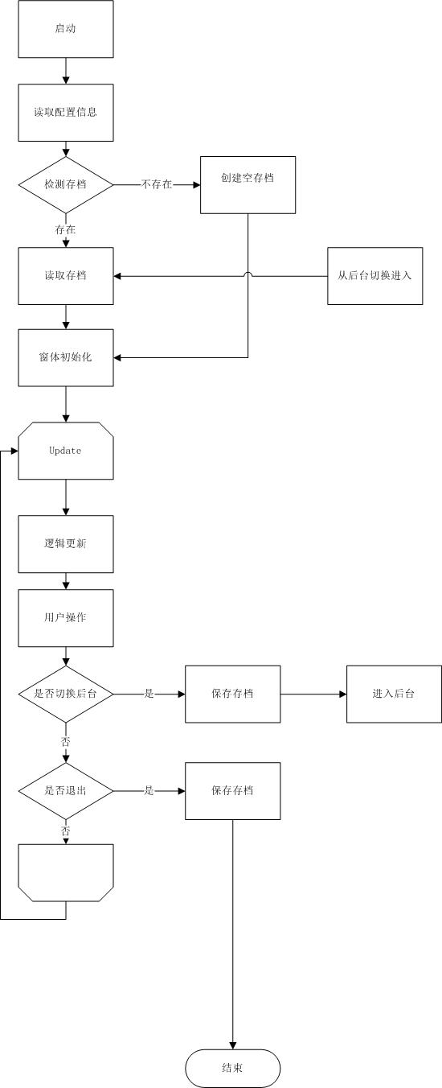主程序流程如下：

数据结构

资源类

|  |  |  |
| --- | --- | --- |
| Int | ResourceType | 资源类型 |
| Int | ResourceQuantity | 资源数量 |

数据基类：

|  |  |  |
| --- | --- | --- |
| Int | Level | 当前等级 |
| List资源类 | Output; | 产量 |
| List资源类 | RequestedSource | 资源消耗量 |
| Int | Quantity | 数量 |
| Int | UpLimit | 上限 |
| List资源类 | UpSource | 升级消耗 |

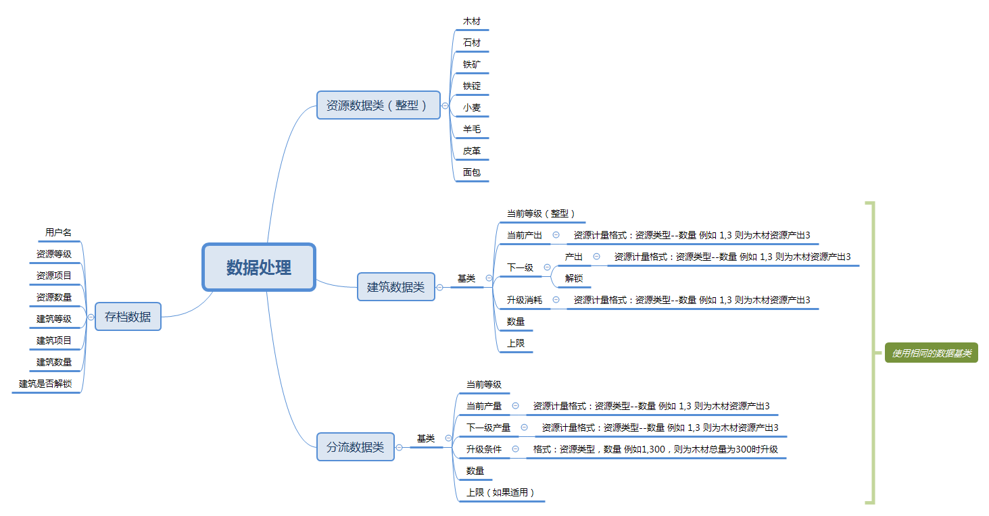

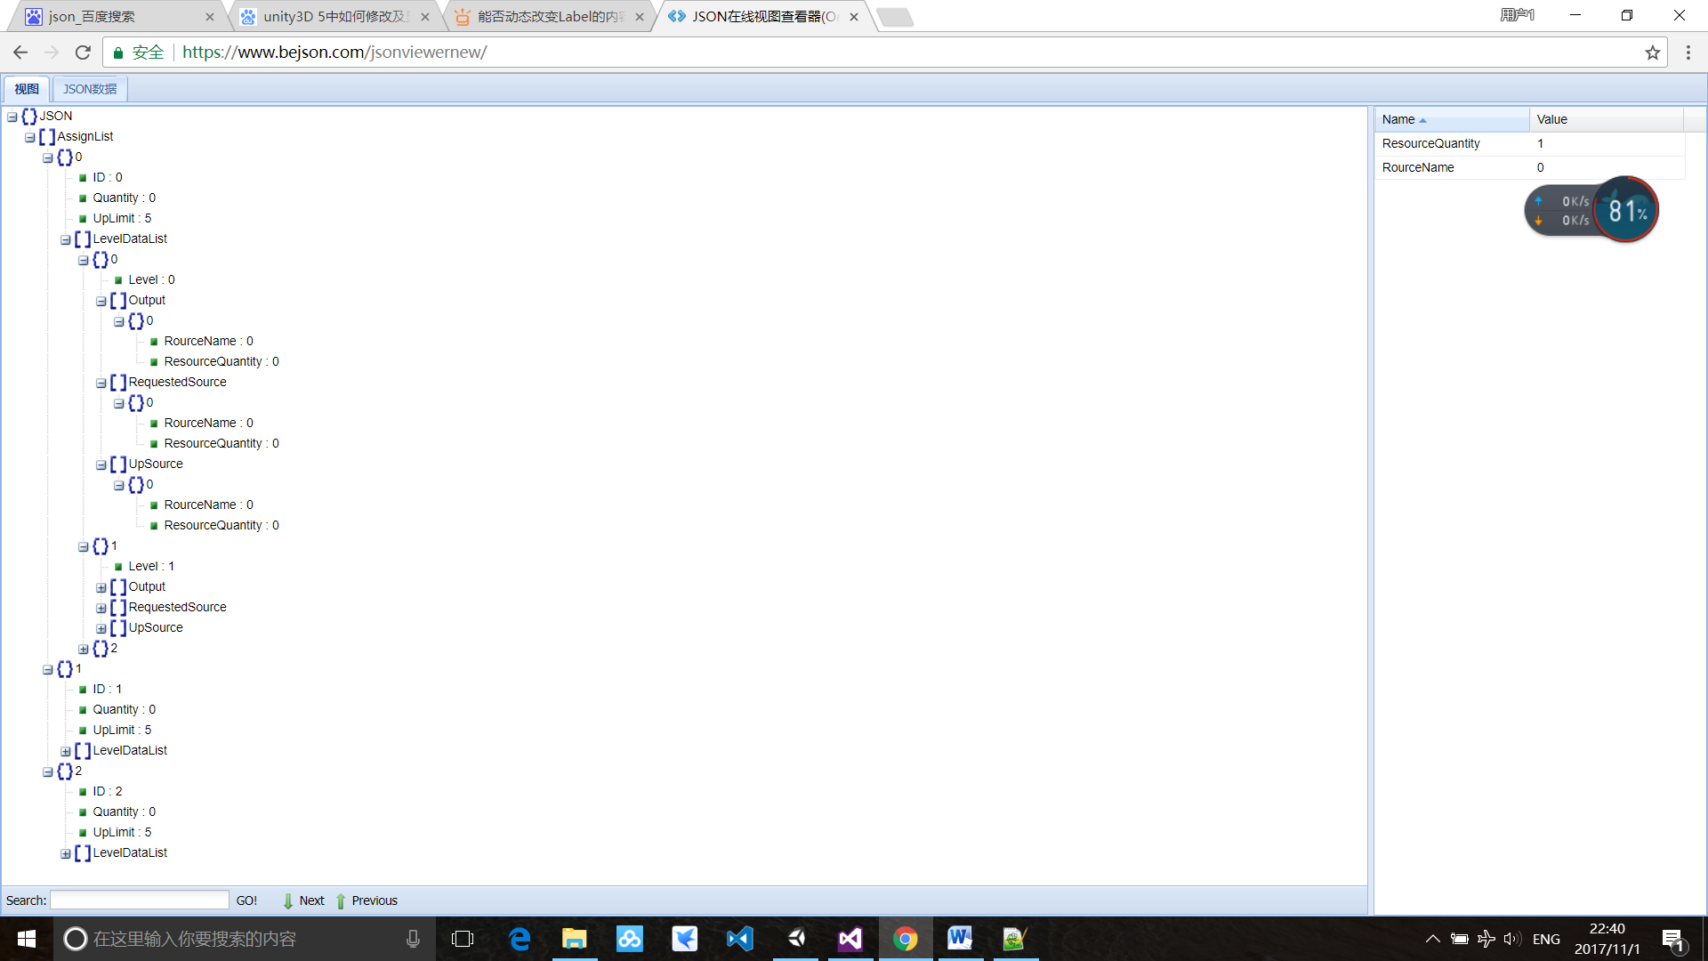

2017.11.1 22:43 分工的Json 文件的生成，以及对应格式确保（下一步链接分工和资源）

UI界面

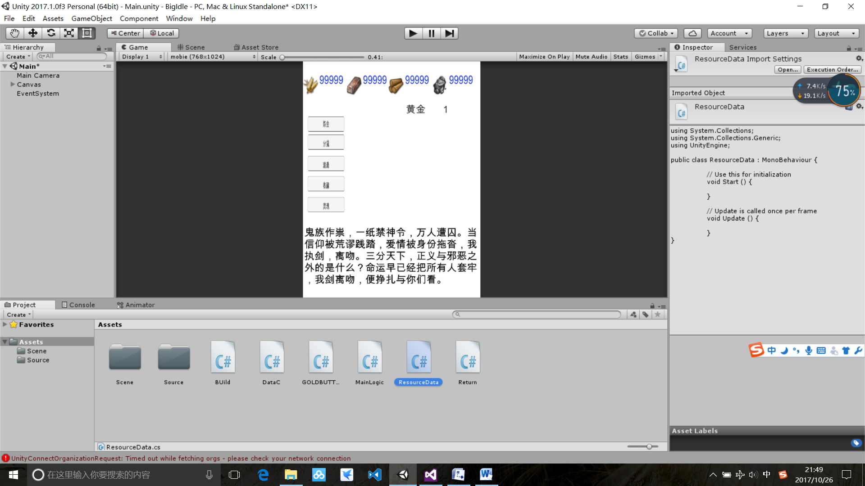

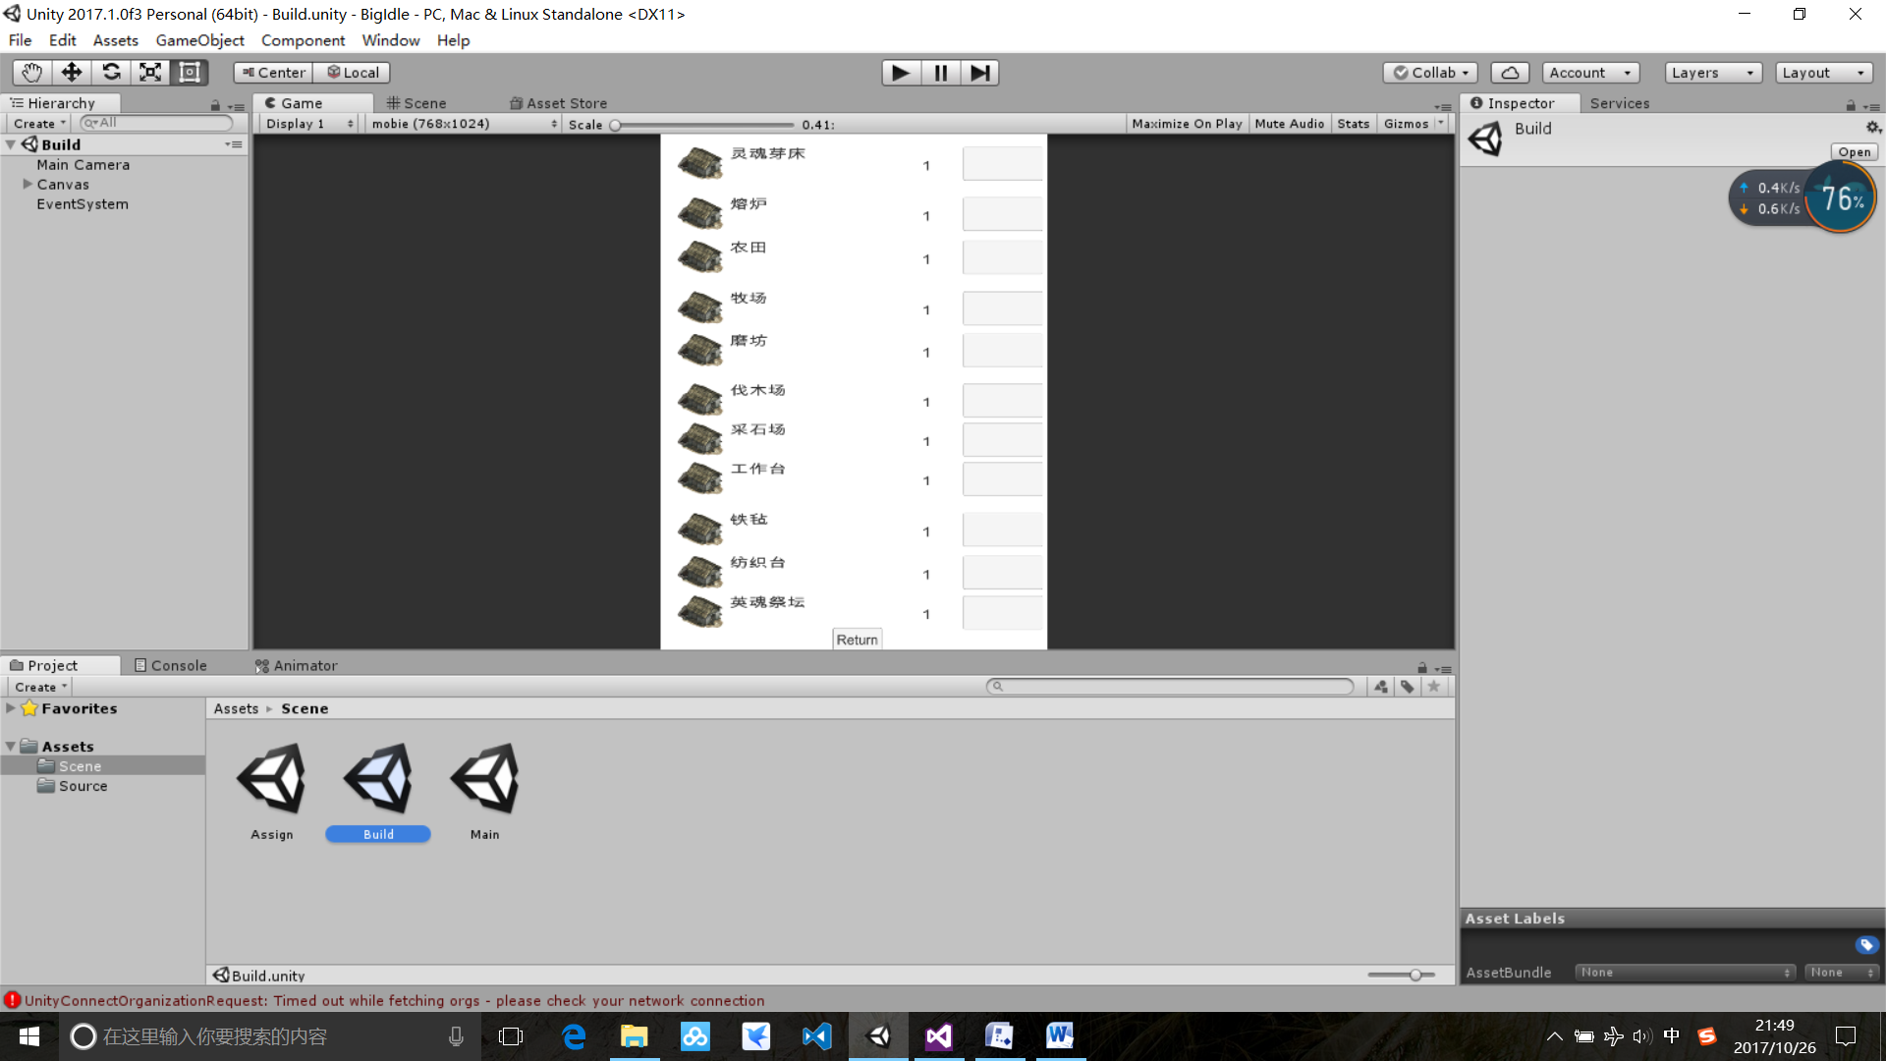

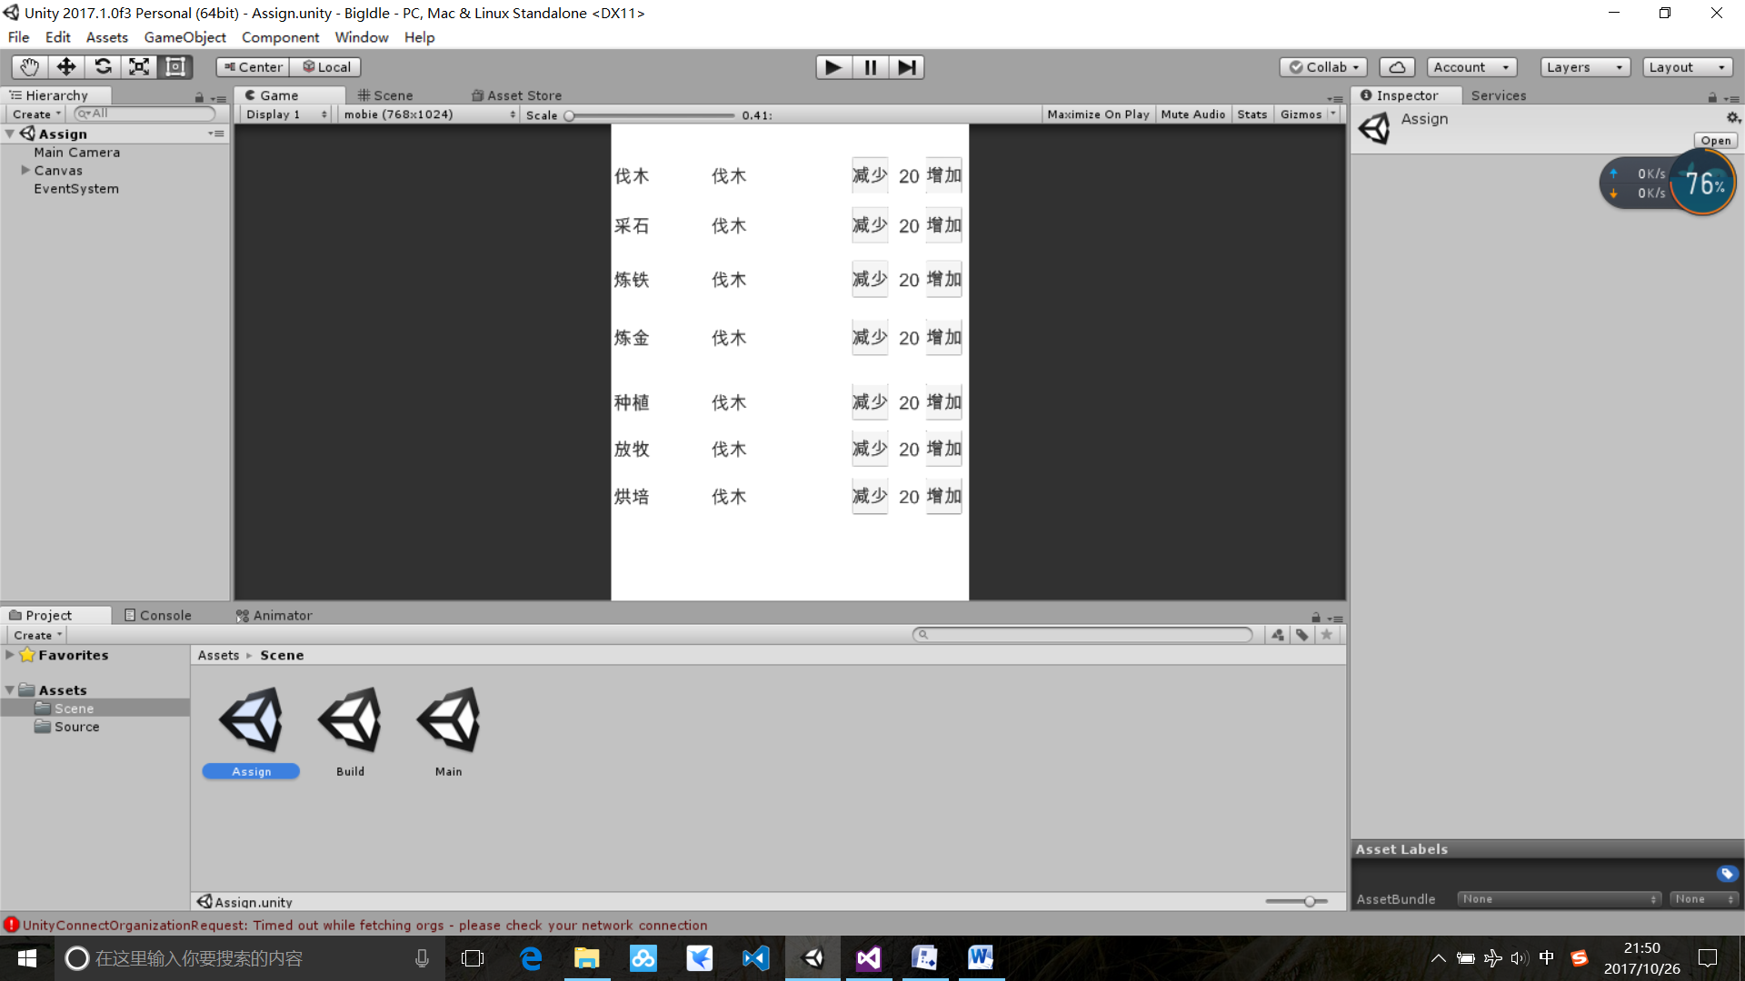

当前的数量变化通过按钮来实现，后期需要改正，例如通过数字的填入或者滑动